中国2020年IT行业薪酬报告分析

**黄宜昆**

大连理工大学 辽宁 大连 邮编116000

**摘要** 本文以2019-2020年的IT行业薪酬数据为基础，通过行业内不同公司对比，公司内不同部门对比，以及各项统计数据来分析2020相较2019年的异同。2019年互联网市场就业形势依然严峻，整体而言，虽然下半年较上半年形势有所缓和，但在资本和流量面临双重压力的情况下，互联网进入下半场存量竞争阶段，开始由消费互联网向产业互联网转型。2019年互联网人才流动趋势整体放缓，互联网员工主动离职率相对往年有所下降。行业招聘人才需求整体是呈波动态势，并且整体有人才流出趋势。到2020年，受疫情影响，招聘量出现小幅度回升。整体行业不同岗位竞争出现较大差异，总体而言，互联网行业对求职人员的要求在提高。企业招聘越来越倾向于看重求职者的能力水平。与此同时，大公司的发展如字节跳动呈现与行业相反的态势，这说明行业的资源逐渐向头部公司倾斜，大公司与小公司之间的差距正逐渐加大。

**关键词** IT 薪酬 分析

**引言**

2019年上半年互联网市场依然形势严峻，下半年稍有缓和，逐渐趋于平稳，在资本寒冬和流量见顶的压力下，互联网进入下半场存量竞争阶段，由消费互联网向产业互联网转型。与此同时，新技术发展机遇与挑战并存，5G技术的全面发展，人工智能从感知智能向认知智能的演进，芯片技术亟待突破，区块链应用的逐渐普及，大数据提升决策效率逐步普及，网络信息安全需求提升。在经历了潮起潮落，归于理性后的高科技互联网产业将在在2020年机遇和挑战下稳步发展。疫情之后的政策重点将是培育新的经济增长点，作为推动新旧动能转换的数字经济，将会迎来新一轮的发展。

1.IT 行业趋势

1.1 行业人才流动趋势

据图1.1.1**[1]**数据显示，2019年人才流动整体放缓，互联网行业员工主动离职率相比2018年有所下降，为20.3%；高科技各细分行业员工主动离职率均有不同程度的下降，其中软件系统集成行业

的员工主动离职率降幅最大，从2018年的29.9%降至2019年的19.1%。

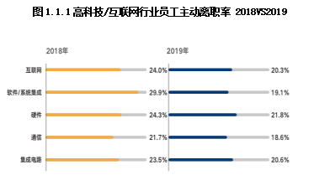

1.2 招聘需求量

根据脉脉发布的《人才迁徙与流动趋势报告2020》，2019年互联网、金融、文化传媒等多个行业出现人才流出现象。据图1.2.1数据显示，互联网行业2019全年整体的人才需求量稳中有升，招聘量低点发生在2020年1月份的春节时期。2月受疫情影响，各行业都受到了不同程度的冲击，人才需求也持续低迷。相比之下，互联网行业的招聘量出现了小幅回升。

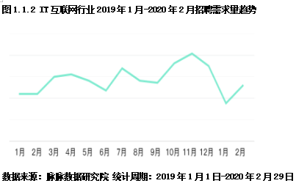

1.3 行业离职率

受疫情影响，2020年上半年人才流动放缓，员工主动流动意愿下降。互联网高科技公司业务调整力度加大，相应的组织人员优化力度增大，员工被动离职率预计有所提升。

据图1.3.1数据显示，从互联网行业不同类型人员主动离职率来看，除销售人员外，各类型员工2019年主动离职率相比2018年均略有下降。虽然2019年研发技术人员离职率略有下降，但仍超过30%，热门核心技术岗位依然抢手，离职率高于研发技术人员整体；互联网行业流量见顶，有经验的产品经理和精通数据的数字化运营人才依然抢手；消费互联网转型产业互联网，面向B端

经验丰富的产品经理和销售、实施顾问需求增加。

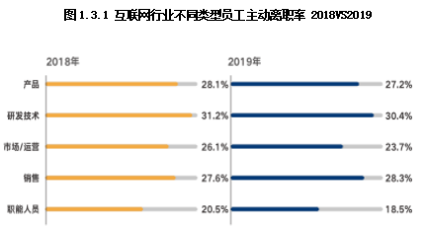

2.IT 行业发展

2.1 设计岗位竞争最激烈，运营岗位离职率最高

当互联网行业从高速发展的成长期进入成熟期，行业对人才的要求也在逐步提高，慢慢越来越注重人才的能力水平。这意味着，IT行业的技能门槛在提高，并且门槛越高的岗位薪酬越高。

数据显示，2019年互联网行业需求量排名前10的岗位都是技术相关岗位。而竞争度排名前10的岗位，则是入行门槛较低的设计师类和运营类岗位。设计岗相对于开发岗而言整体较为容易入手，结合当下职场人对于自身技能和未来预期的焦虑，很多人都把设计当作一项副业来学习。不过从数据来看，当下设计岗位的情况已经是供过于求。继续选择设计类岗位当做求职门路的难度正在上升并且在近期仍会保持这种态势。

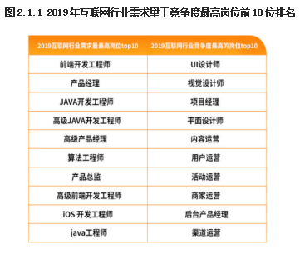

相比设计类岗位，运营岗不仅就业竞争度高，同时该岗位离职率也相当高。据图2.1.2数据显示，2019年互联网离职率最高的岗位中排行第3。

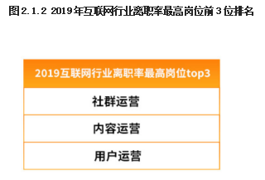

2.2 行业调薪趋势

据图2.2.1数据显示，互联网行业调薪率近三年来呈下滑态势，2020年调薪率预计为8.3%。高科技细分行业软件/系统集成、硬件、通信、集成电路2020年预计调薪率均低于2019年。

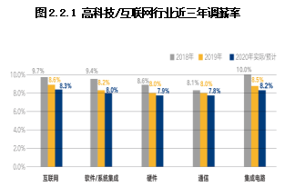

据图2.2.2数据，从互联网行业不同类型人员调薪率来看，2020年相比2019年均有所下滑，研发技术人员2020年调薪率为11.0%，在各类型人员中调薪率仍为最高。互联网行业的调薪放缓一方面是因为互联网行业本身薪酬水平较高，另一个原因就是互联网行业经过多年的发展，市场发展正逐渐成熟，市场规模的增长在放缓，反映到每个IT从业人员身上的就是薪水涨幅放缓。

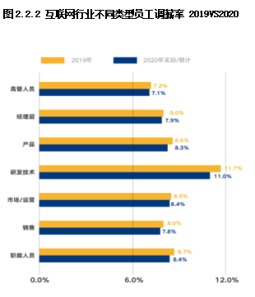

2.3 IT行业大公司的情况分析

2.3.1 IT行业内部人员流动

互联网行业人才的”圈内流动”特点十分明显，主要企业的人才往来依然在互联网这个圈子里。脉脉数据研究院连续三年推出了《人才迁徙》系列报告，百度的“黄埔军校”称号名副其实，数据显示，其连续三年一直在给其他互联网企业输送人才。今年2月，百度发布财报显示，截至2019年12月31日，第四季度，百度实现营收289亿元人民币，归属百度的净利润达到92亿元人民币，同比增长95%。与连续三季度超预期的财报表现一样，脉脉人才流动数据显示，2019年百度的人才规模也呈现正向增长，而去年这一数字还是负值。无论是2019年的财报表现，还是人才流动数据上的表现，京东都与百度类似。京东发布的2019年财报显示，其净收入同比增长24.9%。人才数据方面，尽管京东在2019年加入了百度的队伍，与其一起成为互联网人才输出大户。但另一方面，京东的人才净流入也从2018年的负数变成了2019年的正数。

2.3.2 字节跳动扩招，技术岗需求量大

2019年，对求职者而言是很艰难的一年，但即便如此也没有影响互联网大公司对人才的争夺。以字节跳动为例，公开信息显示，其员工数量已经超过6万人，2019年大幅扩张，尤其对于互联网。数据显示，2019年技术人才对于字节跳动的热爱需求量在所有公司中处于绝对的优势。与还处于成长期的字节跳动不同，当前BAT（B表示百度，A表示阿里巴巴，T表示腾讯）三家大公司已经步入成熟期。但在人才需求量上，阿里巴巴和腾讯依旧未减。此外，美团点评和滴滴出行两家公司的人才需求量也较为稳定。值得注意的是，2019年一直低调的快手加快了发展脚步，这也反应到了其第四季度猛增的人才需求量上。事实上，尽管如今互联网行业整体的招人势头在降温，但各公司对技术人才的吸纳从未停歇。

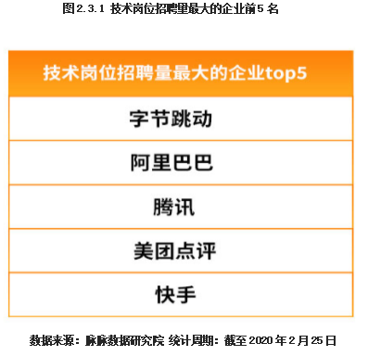

1. 行业薪酬水平
   1. 不同行业薪酬水平比较

据表3.1.1**[2]**数据显示，在城镇非私营单位中，年平均工资最高的行业是信息传输、软件和信息技术服务业，达161352元。在城镇私营单位中，年均工资最高的行业也是信息传输、软件和信息技术服务业，为85301元。

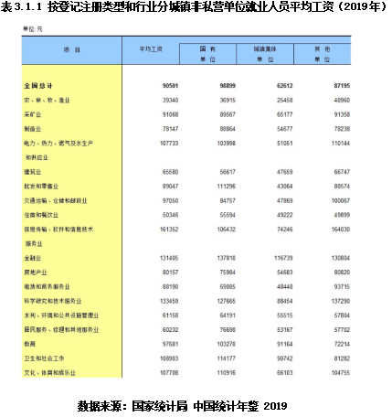

3.2 IT行业内不同岗位薪酬对比

从表3.2.1数据来看，IT行业热门职位工资水平普遍较高，各个岗位的高级工程师最低年工资也在30万元以上。AI工程师，大数据工程师，云计算开发工程师和架构师更是高达40万元以上，总体而言IT行业软件工程师薪酬要高于硬件工程师。

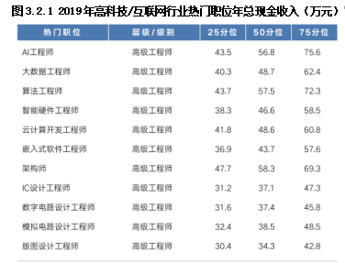

结论

通过上面论述，我们可以知道，虽然2020年IT行业整体而言人才需求有下降趋势，但是各个大公司对人才的需求仍保持稳定或继续增长。与此同时，IT行业薪酬增幅放缓，招聘人才越来越注重人才的能力水平。

参考文献

[1]中智咨询人力资本数据中心.2020年重点行业薪酬趋势指南[EB/OL].

[2]中国统计局.2020中国统计年鉴[R].北京: 中国统计出版社, 2020.